**Projeto Eclipseed**

Tecnologia da Informação

26 de fevereiro de 2025

Beatriz dos Santos Ribeiro

Caio Petrini Andrade de Souza

Erick Yoshinori Pelicer Fuzimoto

Flávia Christine Hidalgo Pereira

Gabriel Caetano Niedo

Gabriel Gomes Pimentel

Luckas Lopes da Silva

Matheus Santos Francisco

**Contexto**

**No Mundo:**

O agronegócio desempenha um papel fundamental para a economia brasileira e concedeu ao Brasil um protagonismo global na produção e exportação de produtos agropecuários. O setor responde por 27% do Produto Interno Bruto do país, 20% de todos os empregos e 48% das exportações. Essa relevância econômica se apoia num cenário de crescimento setorial constante ao longo das últimas décadas.

O Agronegócio assumiu nos últimos anos uma importância ainda maior para o crescimento e desenvolvimento do país, sendo grande responsável em manter o saldo da balança comercial brasileira positivo. Entre os produtos agrícolas, destacam-se a produção de grãos, com liderança da soja. O potencial exportador do complexo soja no Brasil chega a 23% do valor total exportado por tradings, evidenciando a importância delas para a cadeia produtiva da soja.

**No Brasil:**

No Brasil estima-se que a participação real do agronegócio é mais de um terço do PIB nacional. A cadeia da soja é responsável por uma contribuição expressiva, sendo o Brasil um dos maiores produtores e exportadores do mundo e ainda com previsão de crescimento. As principais culturas de grãos no Brasil são o milho, a soja, o arroz, o feijão e o algodão.

Milho: O milho é o segundo principal grão produzido no Brasil, representando cerca de 40% da produção total de grãos. A safra 2021/22 registrou 272,6 milhões de toneladas de grãos, com o milho desempenhando um papel significativo.

Na safra 2021/22, o país produziu 272,6 milhões de toneladas de grãos, um aumento de 6,2% em relação à safra anterior.

Soja: A soja é o principal grão produzido no Brasil. Na safra 2021/22, o país produziu 125,5 milhões de toneladas de soja, sendo o maior produtor mundial, seguido pelos Estados Unidos e Argentina. A China é o principal destino das exportações brasileiras de soja.

Na cultura de cultivo de soja, são utilizadas técnicas que utilizam da biologia do grão para aumentar a produtividade da produção. Um exemplo disso é o estudo mediante a latitude do local, que impacta diretamente na quantidade de horas de luz, já que em um fotoperíodo curto os grãos florescem mais cedo que o esperado, resultando em menor desenvolvimento, e consequentemente, menor quantidade de grãos.

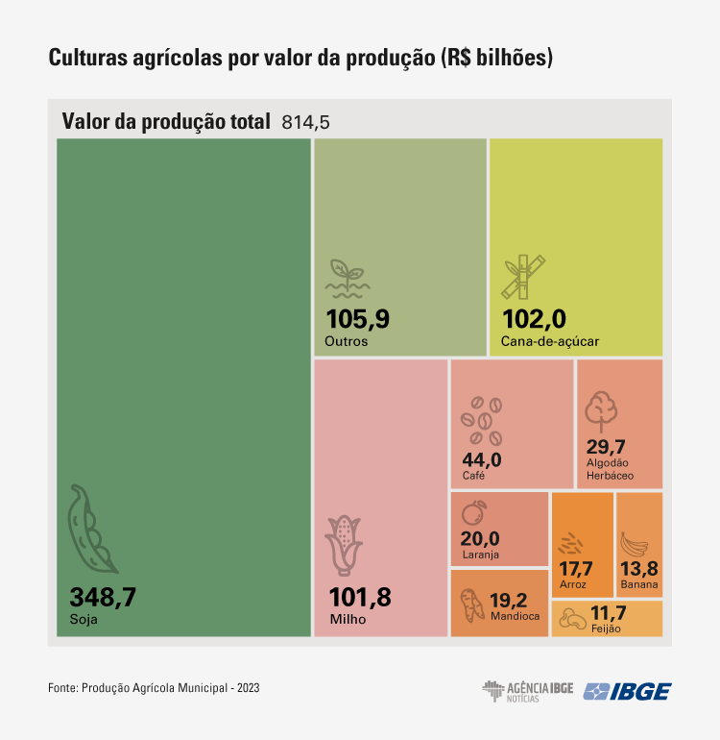

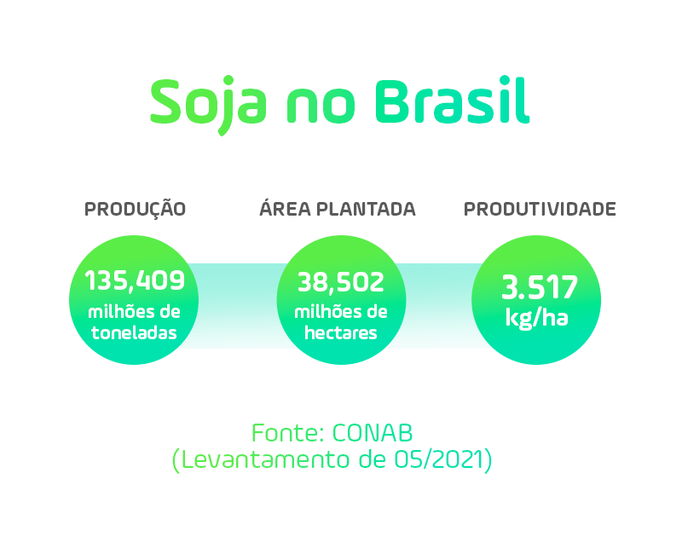

**Problema**

A falta de luminosidade para as plantas pode ser um problema sério, afetando seu crescimento e desenvolvimento de várias maneiras. As plantas, como organismos fotossintéticos, dependem da luz para realizar a fotossíntese, um processo essencial para sua sobrevivência. A luz é convertida em energia, permitindo que as plantas produzam nutrientes e cresçam.

Em regiões com cobertura de nuvens prolongada ou luz solar limitada, a intensidade reduzida de luz pode retardar ou dificultar o crescimento das plantas, afetando tanto o sucesso quanto a velocidade da propagação.

Segundo o pesquisador, existem estudos que sugerem que essa menor luminosidade, quando ocorre na fase reprodutiva, pode reduzir a produtividade da soja de 17% a 26%.

No quesito empresarial a perda de grãos por falta de luminosidade pode ser um divisor de águas, 20% da safra é perdida e aproximadamente 13% desta perda é ocasionada pela falta de luminosidade.

**Ponto fótico dos grãos:**

O ponto de compensação fótico, também conhecido como ponto de compensação luminoso, é um conceito fundamental na fisiologia vegetal que se refere à quantidade de luz necessária para que a taxa de fotossíntese de uma planta seja igual à sua taxa de respiração celular. Em outras palavras, é o ponto em que a planta produz tanto alimento (açúcares) pela fotossíntese quanto consome na respiração para manter suas funções vitais.

Quando a intensidade da luz está abaixo do ponto de compensação fótico, a planta não consegue produzir alimento suficiente para suprir suas necessidades energéticas, resultando em um balanço negativo de carbono. Nesse caso, a planta pode apresentar dificuldades de crescimento e desenvolvimento.

Por outro lado, quando a intensidade da luz está acima do ponto de compensação fótico, a planta produz mais alimento do que consome, permitindo o crescimento e o armazenamento de energia.

A pesquisa sobre o ponto de compensação fótico dos grãos continua a avançar, impulsionada pela busca por melhorar a produtividade e a sustentabilidade da agricultura. Novas tecnologias, como sensores de luz e sistemas de iluminação inteligente, permitem monitorar e controlar a quantidade de luz que as plantas recebem, otimizando o crescimento e a produção de grãos.

Atualmente, a tecnologia oferece ferramentas que permitem controlar a luz em ambientes fechados, como estufas e cultivos hidropônicos. Essa possibilidade permite otimizar a produção de grãos, mesmo em locais com condições climáticas desfavoráveis, garantindo o acesso a alimentos nutritivos durante todo o ano.

**Objetivo**

A solução apresentada, busca trazer inúmeros benefícios às empresas que a utilizarem. É possível destacar alguns deles como o menor gasto energético, diminuindo a necessidade do uso interrupto de dispositivos de luz artificial. Outro ponto é um melhor desenvolvimento e qualidade para o plantio, aumentando o lucro da empresa ao vender produtos melhores com menor investimento. E por fim, a solução também oferece um desenvolvimento contínuo para o plantio mesmo em épocas desfavoráveis. A solução tem a pretensão de ser finalizada por volta de julho de 2025.

**Justificativa**

A exposição das plantas à luz solar é um fator essencial para o desenvolvimento, mas, quando não é gerida adequadamente, pode gerar uma série de desafios para as empresas de grãos.

Para as empresas de grãos, esses fatores tornam-se cruciais, pois reduzem a eficiência da produção, aumentam os custos com irrigação e proteção das culturas e diminuem o valor.

Empresas que não inovam ficam para trás. Reduzir custos, aumentar a eficiência e garantir produtividade contínua são estratégias essenciais para crescer e se destacar no mercado. Dessa forma iremos reduzir esses custos, melhorar a produção, visando aumentar o lucro e competitividade.

Nesse contexto, nosso grupo resolveu seguir com esse projeto, cujo daria mais controle qualidade para os grandes produtores de grãos.

**Escopo**

**Atividade:**

Nossa companhia visa o melhor monitoramento de plantios de soja, para assim reduzir os gastos, aumentar e potencializar os faturamentos do contratante, visando os lucros da empresa.

**Recursos e Requisitos:**

No local do plantio dos grãos, usaremos sensores para o acompanhamento da luminosidade do local. Os dados coletados serão armazenados em uma máquina própria para o monitoramento, assim podemos indicar para os contratantes de nossa empresa, as mudanças necessárias.

**Informações Essenciais:**

* A ideia do projeto é monitorar a intensidade de luz no local do plantio dos grãos, onde o foco é a soja.
* Nós NÃO realizaremos a manutenção do plantio ou qualquer ação parecida, apenas iremos fazer o acompanhamento da luminosidade.
* O nosso foco é impedir que o nosso cliente perca potencial de faturar por conta de falhas na iluminação do local, e precisamos nos assegurar que ele fará o uso do sensor de maneira adequada e eficiente.
* O prazo de entrega do projeto é de 4 meses.

**Premissas**

* O cliente deve plantar unicamente soja;
* O sensor fornecerá apenas dados para tomada de decisão;
* O cliente deve possuir um local com o plantio;
* A equipe deve ceder todas as sextas-feiras para desenvolvimento do projeto;
* O cliente deve possuir a infraestrutura necessária para a concepção do produto.

**Restrições**

* O sensor só dará a informação de um campo por vez;
* A informação vai ser dada a cada 15 minutos;
* O projeto deve ser finalizado em 4 meses;
* O projeto deve conter um website que traga as informações coletadas pelo sensor LDR;

**Backlog**

O backlog tem como objetivo listar todos os requisitos necessários para realização do projeto, em nosso backlog acrescentamos requisitos além dos necessários para a sprint, por planejamento.

